雅昌艺术图书数据库使用说明

产品简介
“雅昌艺术图书数据库”是我国优秀的艺术服务机构雅昌文化集团最新推出的专业的艺术图书数字阅读服务平台。其以数据库的形式，收录中国乃至世界各大艺术类出版社、博物馆、美术馆等艺术机构及艺术家最全面、最优秀的艺术图书资源，包括书画、建筑、油画、版画、雕塑等八大艺术门类。
资源特点
- 专业的精品图书近万册
在库图书均来源于艺术类出版社、艺术机构、艺术家本人等。独家收录了拍卖公司精品图录及二玄社珍稀资源，注重图书的内容品质和欣赏价值。
- 高清的数据采集
图书内容均来源于印刷或版式文件，分辨率最高达300像素。
- 艺术讲堂
收录了2200部国内外重要艺术家相关的艺术公开课内容（艺术对话、人物专访、艺术沙龙、画廊故事、带你看展览等六大类别的内容） ，与图书智能关联。
使用说明
- 校园网IP范围内，可直接登录网址：ysts.artron.net，无需输入用户名密码即可访问。
- 浏览器：推荐使用IE、谷歌、搜狗、火狐、360安全浏览器；
温馨提示
- 点击阅读时，如果浏览器提示拦截了一个弹出窗口时，请允许弹出，即可进入阅读。（详情请见附件）
- 如有其它问题请致电139575981680，13336084168，微信号：13957581680，QQ：260216212

附件：数据库使用引导

- 关于浏览器使用
浏览器的广告过滤和安全级别设置太高
- 广告过滤
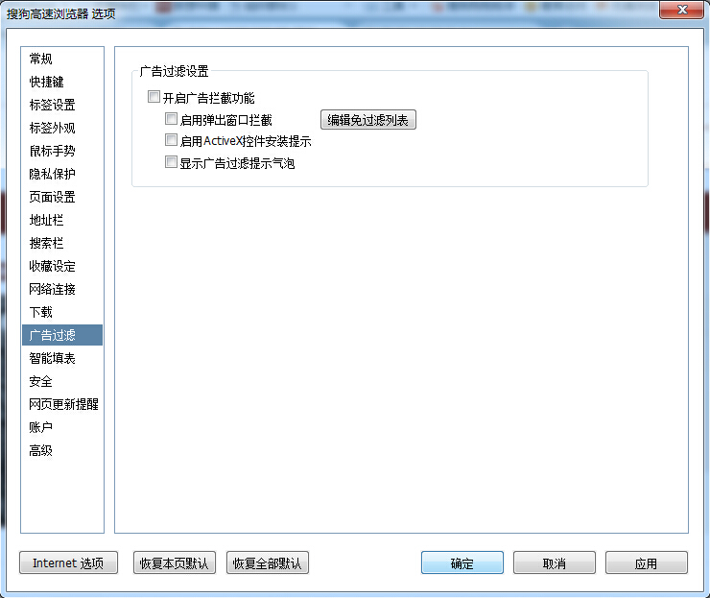
- 安全级别设置
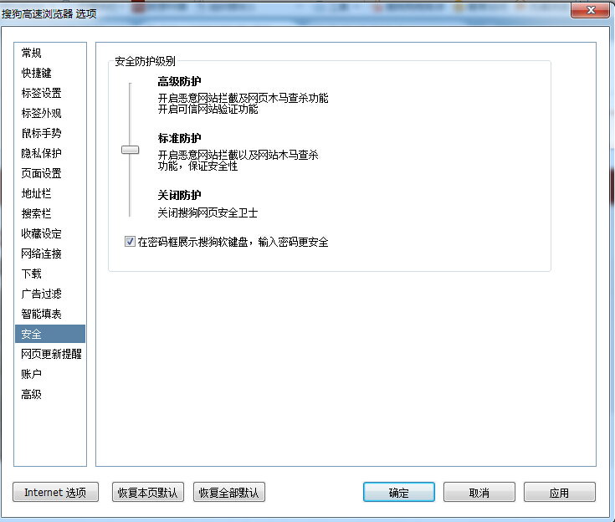
试用如下浏览器时可能会出现弹出窗口，请按照图示进行操作，即可下载阅读。
详情请用Ctrl+鼠标左键点击下方浏览器型号。

IE浏览器
百度浏览器
Google浏览器
火狐浏览器
搜狗浏览器
360安全浏览器

- IE浏览器
选择屏幕下方“用于此站的选项→总是允许”进行下载阅读。 返回目录

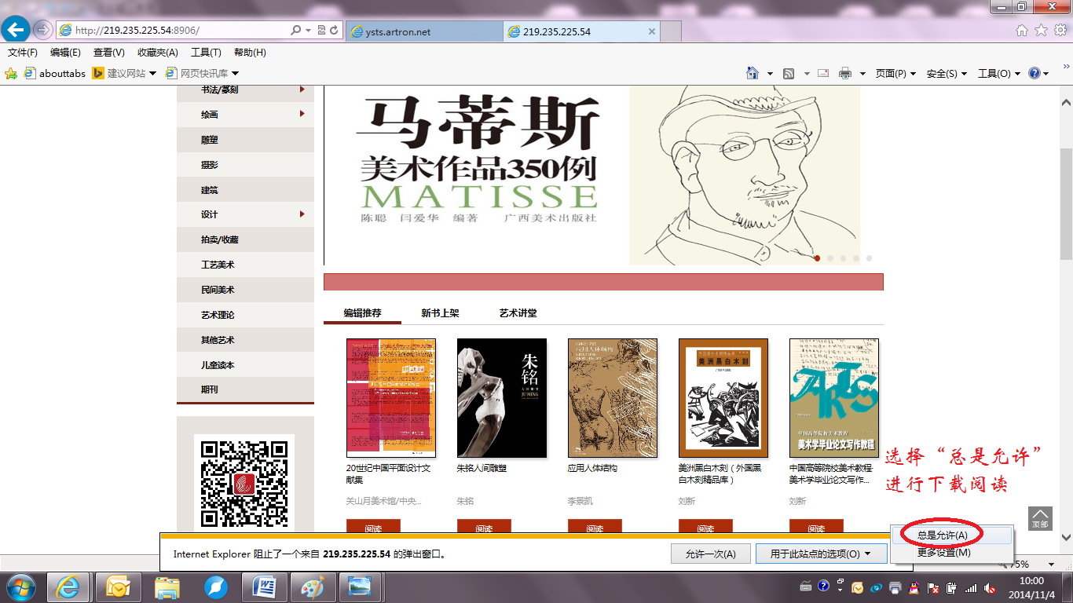

- 百度浏览器
点击地址栏右侧拦截按钮，选择“不在拦截此网站”进行下载阅读。 返回目录

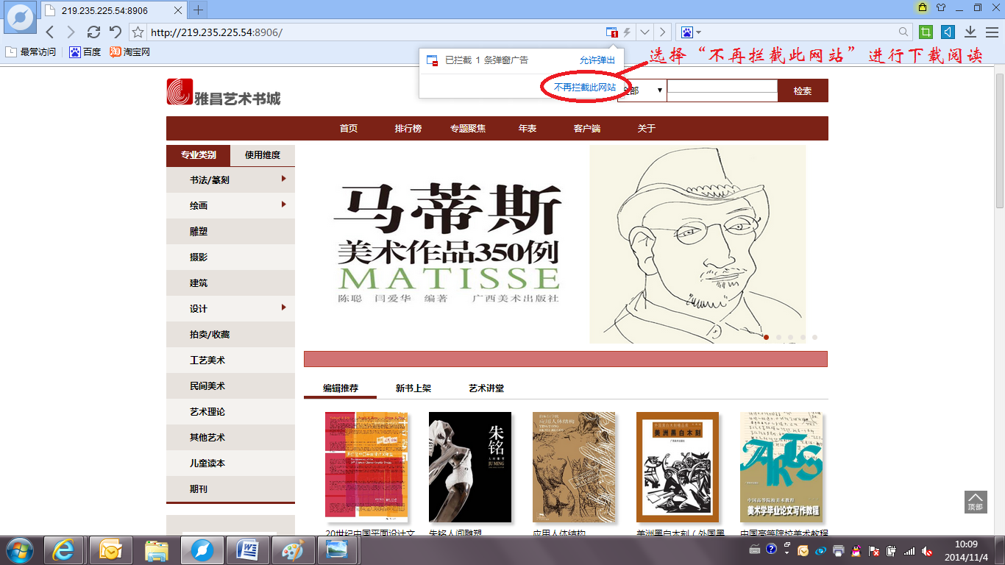

- Google浏览器
点击地址栏右侧拦截按钮，选择“始终允许该IP地址的弹出式窗口”进行下载阅读。 返回目录

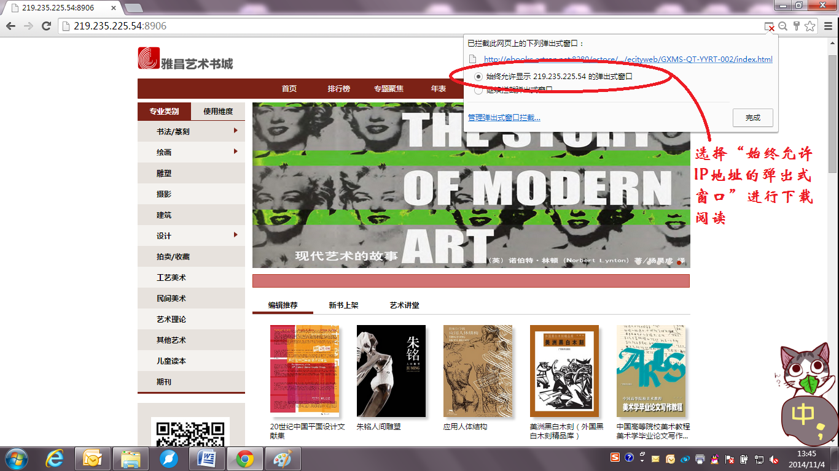
- 火狐浏览器
页面上方弹出窗口，选择“允许该IP地址弹出窗口”进行下载阅读。 返回目录

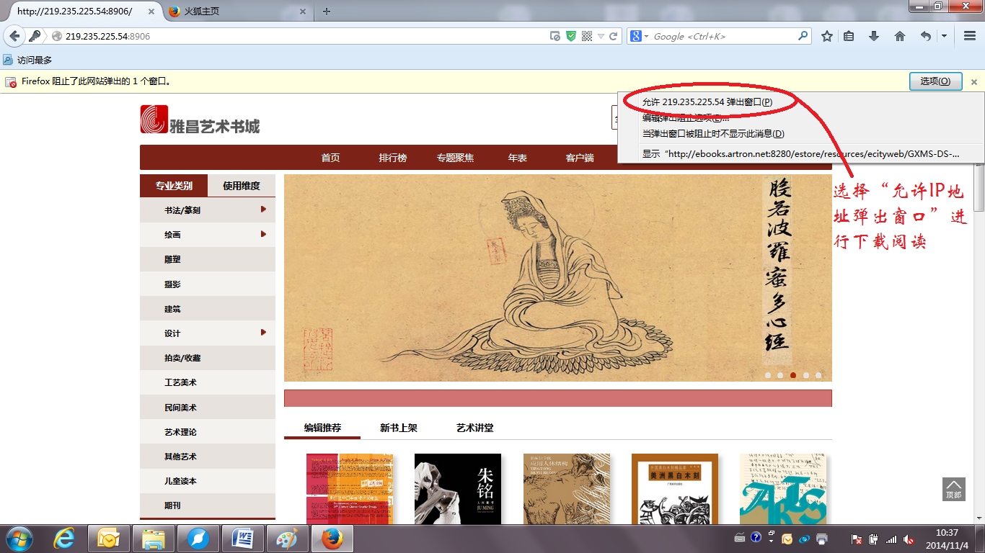

- 搜狗浏览器
网页右下方出现拦截窗口，点击网址，即可下载阅读。 返回目录

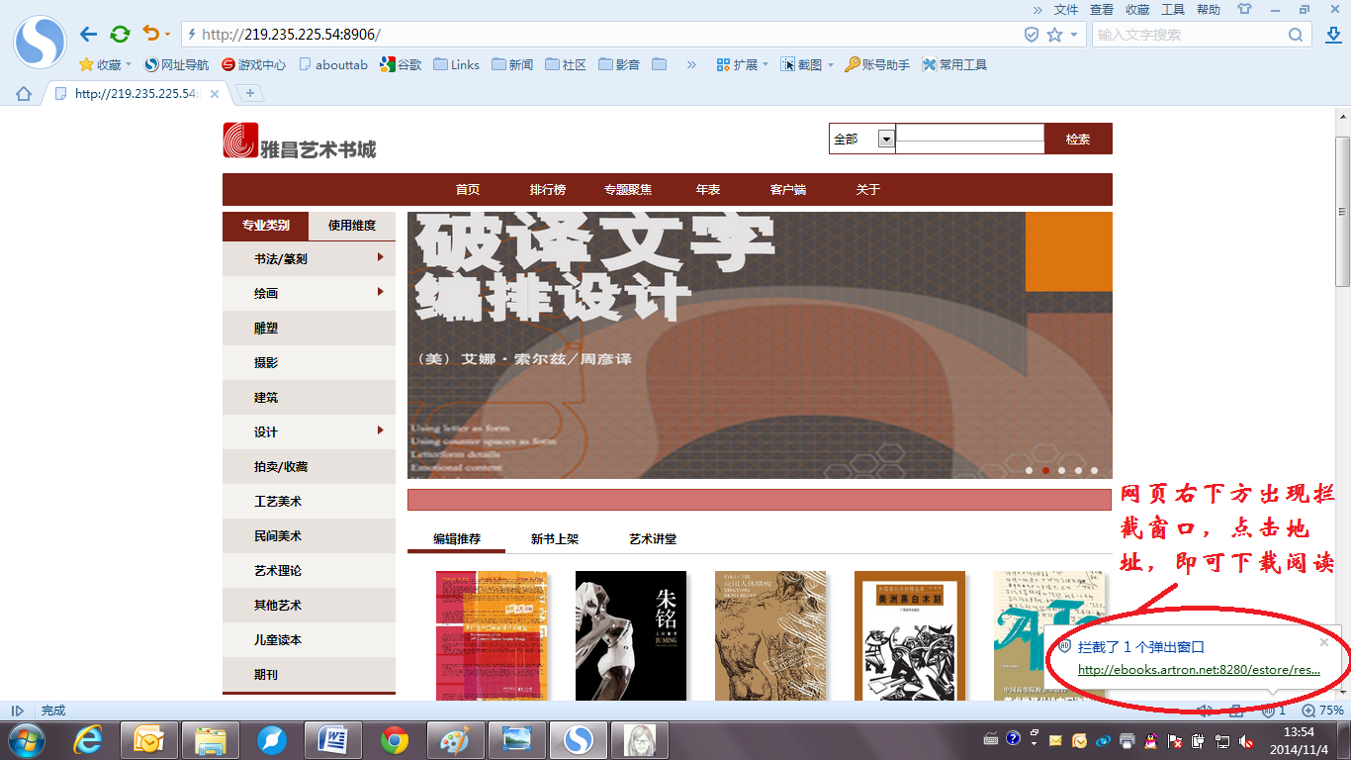
- 360安全浏览器
- 如页面显示格式有误，请点击地址栏右侧“e”按钮，调整模式
- 选择“允许弹出“进行下载链接 返回目录

